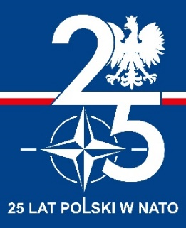

115 SZPITAL WOJSKOWY
Z PRZYCHODNIĄ SP ZOZ
ul. Boczna 10, 84-150 Hel

Hel, dn. 30.07.2024 r.

ZAPYTANIA DO SWZ I WYJAŚNIENIA ZAMAWIAJĄCEGO
ORAZ MODYFIKACJA SWZ

W postępowaniu o zamówienie publiczne nr spr. 7/TP/2024/D
którego przedmiotem jest sukcesywna dostawa produktów farmaceutycznych
Zamawiający: 115 Szpital Wojskowy z Przychodnią SP ZOZ ul. Boczna 10, 84-150 Hel
w dniu: 30.07.2024 r. otrzymał zapytania dotyczące SWZ i udzielił następujących wyjaśnień:

- Dotyczy pakiet 1 pozycja 78,135,369, zamieszczone w SWZ produkty maja status zakończonej produkcji i nie posiadają zamienników. Proszę o wykreślenie.
Odpowiedź:. Zamawiający wykreśla poz. 78; 135; 369

Niniejszy dokument jest integralną częścią SWZ. Zamawiający wymaga od wykonawców złożenia oferty z uwzględnieniem odpowiedzi na pytania i zmienionej treści SWZ.
Pozostałe zapisy SWZ nie ulegają zmianie.

KOMENDANT

/podpisano na oryginale/

